**Отчет. HW 5.**

# ***Задание* 1.**

|  |  |  |  |  |  |  |
| --- | --- | --- | --- | --- | --- | --- |
| **18 век** | **НКРЯ, основной подкорпус** |  |  | **НКРЯ, поэтический подкорпус** |  |  |
|  | *Размер:* | 5202929 |  | *Размер:* | 969790 |  |
|  | *Кол-во текстов* | *Абсолют. Частота* | ***ipm*** | *Кол-во текстов* | *Абсолют. Частота* | ***ipm*** |
| **сейчас** | 1838 | 43 | 8.264575588 | 430 | 20 | 20.62302148 |
| **ныне** | 1838 | 2914 | 560.0691457 | 430 | 411 | 423.8030914 |
|  |  |  |  |  |  |  |
| **19 век** | **НКРЯ, основной подкорпус** |  |  | **НКРЯ, поэтический подкорпус** |  |  |
|  | *Размер:* | 54274217 |  | *Размер:* | 29309306 |  |
|  | *Кол-во текстов* | *Абсолют. Частота* | ***ipm*** | *Кол-во текстов* | *Абсолют. Частота* | ***ipm*** |
| сейчас | 5424 | 19409 | 357.6099495 | 1587 | 15488 | 528.4328466 |
| ныне | 5424 | 5922 | 109.1125829 | 1587 | 1800 | 61.41394136 |
|  |  |  |  |  |  |  |
| **20 век** | **НКРЯ, основной подкорпус** |  |  | **НКРЯ, поэтический подкорпус** |  |  |
|  | *Размер:* | 152456773 |  | *Размер:* | 72181505 |  |
|  | *Кол-во текстов* | *Абсолют. Частота* | ***ipm*** | *Кол-во текстов* | *Абсолют. Частота* | ***ipm*** |
| **сейчас** | 68844 | 114368 | 750.1667374 | 5376 | 69196 | 958.63892 |
| **ныне** | 68844 | 10071 | 66.0580688 | 5376 | 2677 | 37.08706268 |

Использовав данные с портала НКРЯ, я высчитала IPM. Используя это значение, мы можем видеть, что в 18 веке преобладало слово «*ныне*» в поэтическом и основном подкорпусе. Однако, в противовес, в 19 веке в литературе слово «*сейчас*» возрастает в кол-ве. Можно встретить это слово в **8** раз чаще, чем «*ныне*» в поэтическом подкорпусе, а в основном подкорпусе в 3 раза чаще. Наконец, в 20веке «*сейчас*» стало в 29 раз популярнее слова «*ныне*» в литературных произведениях, а в основном подкорпусе в 10 раз.

# ***Задание* 2.**

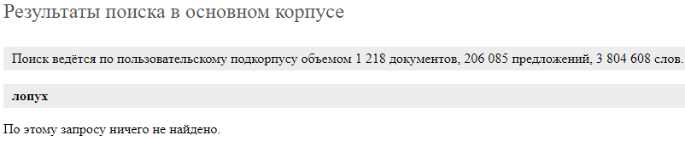Времена правления Екатерины II — это период с 1762 по 1796 год. Эти рамки я взяла для изучения основного корпуса.

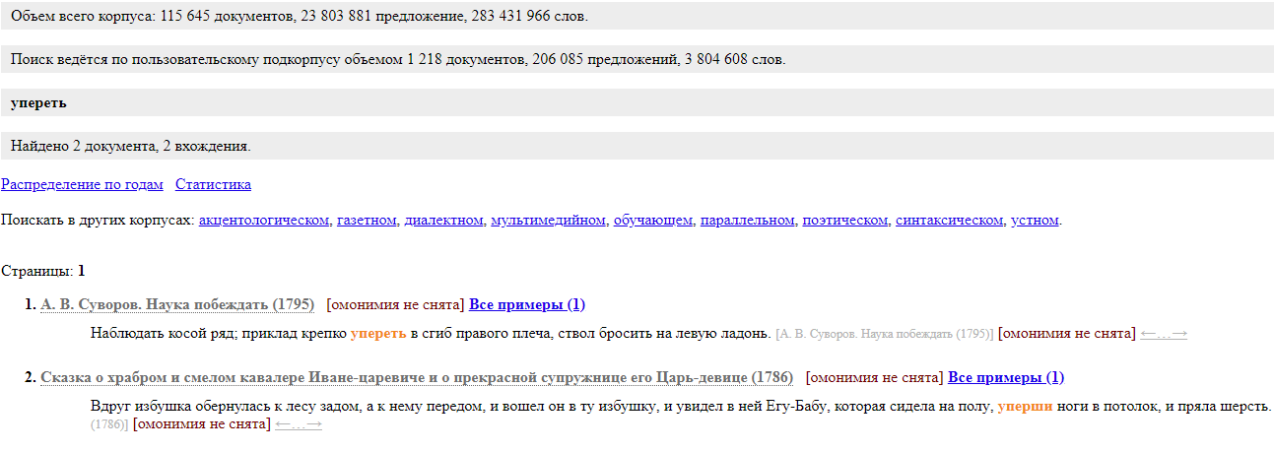Достаточно было поискать слово лопух – сразу никаких совпадений. Вывод – **первый** диалог невозможен.

**Второй** диалог тоже невозможен, так как слово «упереть» в значении «украсть» не существовало в то время.

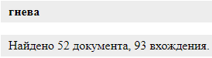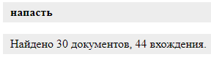Наконец, **третий** диалог возможен. Слова есть в поиске – следовательно такой диалог вполне мог быть.

# ***Задание* 3.**

* Кол-во вхождений
  + Жанр «Юмор и сатира» - 43
  + Жанр «Любовная история» - 6
  + 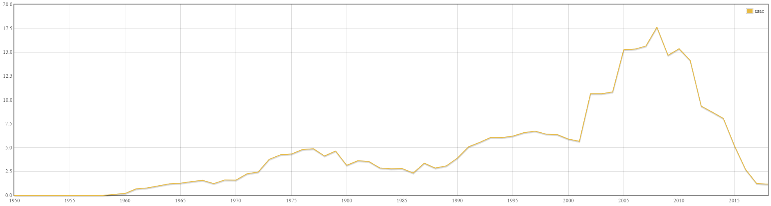Жанр «Детская» - 10

На графике можно наблюдать тенденцию использования слова «щас». Самый пик пришелся на 2007-2008 год. Из 3 отобранных жанров можно увидеть, что «Юмор и сатира» изобилует данным словом. Почему? Коверкание слов является одним из юмористических приемов, что мы можем и наблюдать.

Что касается графика, то можно понять, что в 2007-2008 годах был пик литературы, приближенной к повседневной жизни. Более того, авторы хотели показывать повседневную речь такой, какая она есть.

# ***Задание* 4.**

Всего получилось 1779 строк в таблице. Самое частое сочетание: «язык мира», у него 63 строки в таблице. Также стоит отметить «язык программирования», «язык описания» и «язык оригинала». Одна из возможных причин почему «язык мира» самое частое сочетание: данная фраза является обозначением совокупности всех языков всех стран.

